诚信应考，考试作弊将带来严重后果！
_____________ ________
…

姓名 学号
学院 专业班级 座位号
( 密 封 线 内 不 答 题 )
……………………………………………………密………………………………………………封………………………………………线……………………………………线………………………………………

华南理工大学本科生期末考试
《工科数学分析》2017—2018学年第一学期期末考试试卷（B）卷
注意事项：1. 开考前请将密封线内各项信息填写清楚；
2. 所有答案请直接答在试卷上；
3．考试形式：闭卷
4. 本试卷共 5个 大题，满分100分， 考试时间120分钟。

题 号 | 一 | 二 | 三 | 四 | 五 | 总分
得 分
评卷人
得分

- 填空题（5小题，每小题3分，共15分）

  - 极限 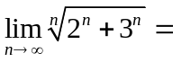 ；
  - 设曲线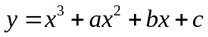有拐点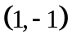，且在 处有极大值，则
， ， ；
  - 设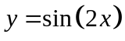，则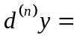 ；
  - 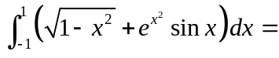 ；
  - 反常积分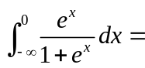 。
二、计算下列各题（3小题，每小题8分，共24分）
得分

1. 求极限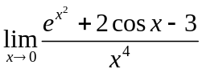

2. 求不定积分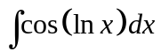

3. 计算定积分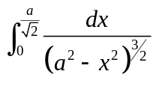

得分

三、解答下列各题（4小题，每小题8分，共32分）

1. 证明数列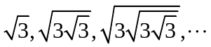收敛，并求其极限。

2. 设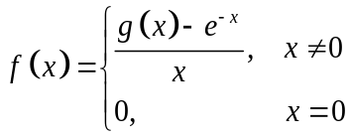，其中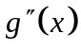连续，且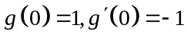。
（1）求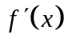；（2）讨论在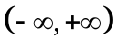上的连续性。

3. 求曲线 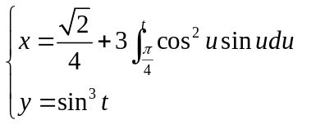上对应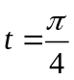处的切线方程，并求。

4. 求曲线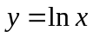与直线及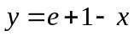所围成的平面图形的面积。

得分

四、证明题（2小题，每小题10分，共20分）

1. 设函数在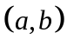上连续，且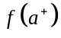与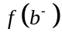都存在，证明：在上一致连续。

2.证明： 当时， 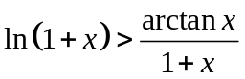。

得分

五、应用题（本题9分）

设由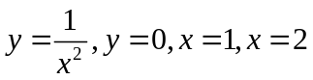所围成的曲边梯形被直线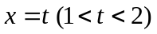分成两部分，将分别绕直线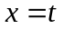旋转，所得旋转体体积分别为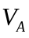和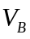．问为何值时，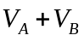最小？

